TP JAVA N° 4
Objectif du TP : Créer des classes d’objets en Java.
Pile, la classe.

A rendre : listing de la classe Pile + réponse Exo 2
1 SEANCE de TP

Nous allons écrire une classe de gestion de pile et l’utiliser.

Rappel : TAD Pile

Opérations :
creerPile -> Pile

empiler Pile x Element -> Pile
depiler Pile -> Pile

sommet Pile -> Element
pileVide Pile -> Booléen

Préconditions ;
sommet (p) valide <=> Non pileVide (p)
depiler (p) valide <=> Non pileVide (p)

Axiomes :
pileVide ( creerPile () )
depiler ( empiler (p, e) ) = p
NON pile-vide ( empiler (p ,e) )
sommet ( empiler (p ,e) ) = e

Nous allons ajouter une opération spéciale pour le TP qui sert à afficher une Pile à l’écran (nombre d’élément, éléments contenus, somme de ces éléments) :

afficher : Pile -> -

Nous allons donc implémenter la classe suivante :

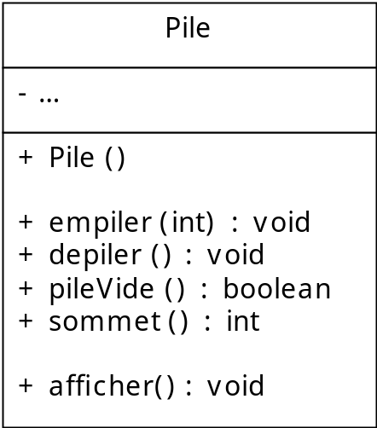

Figure 1 : Diagramme de classe UML de la classe Pile

Exercice 1 : Implémentation de la classe Pile pour les entiers

On va supposer qu’une Pile a une implantation « dynamique » … par tableau Java.

En effet, on peut créer dynamiquement un tableau en Java. Au niveau de la pile, à chaque ajout ou suppression d’élément, le tableau contenu dans la Pile sera agrandi (empiler()) ou rétréci (depiler()) selon le cas. Ainsi, une pile de n éléments contiendra toujours un tableau de n éléments (pas de case inutilisée).
Concrètement, lors des opérations empiler() et depiler(), il s’agira de :
- créer un nouveau tableau de taille adaptée,
- recopier dans ce tableau les valeurs nécessaires après l’opération,
- ce nouveau tableau devient le tableau de la Pile.

A réaliser (lire toutes les questions avant de commencer) :
- Donner l’implémentation de la classe Pile.
- Quels attributs sont nécessaires ?
- On réfléchira bien au constructeur. Aide : il est possible de créer un tableau de longueur 0 (zéro) … si ça peut aider …
- Bien étudier le « cycle de vie » d’une pile pour mettre en œuvre les opérations (pour bien comprendre l'état et l'évolution du tableau).

- On écrira un programme de test complet (remplir la pile de 20 élts, la vider, la re-remplir, tester à chaque fois pileVide(), sommet(), .…).

- Depuis le main(), essayer d’accéder aux attributs d’un objet Pile. Normalement il doit y avoir erreur de compilation … sinon il y a erreur de codage.

Exercice 2 : Pour aller plus loin …

Comment s’y prendrait-on pour développer et tester une pile … d’objets Compte (cf. classe TPs précédents) ? (indiquer ce qui est à faire pour chaque attribut ou méthode, ne pas écrire la classe).
Comment s’y prendrait-on pour écrire la classe PileDevinette permettant de créer une pile d’objets Devinette ? (indiquer ce qui est à faire, ne pas écrire la classe).

Exercice 3 : For fun …

Reprendre la solution de Pile de l’exercice 1 et essayer d’empiler 1000000 ints … puis encore plus … y a-t-il une limite ? est ce que ca va vite ? (Regarder l’état de la mémoire au niveau système d’exploitation).

